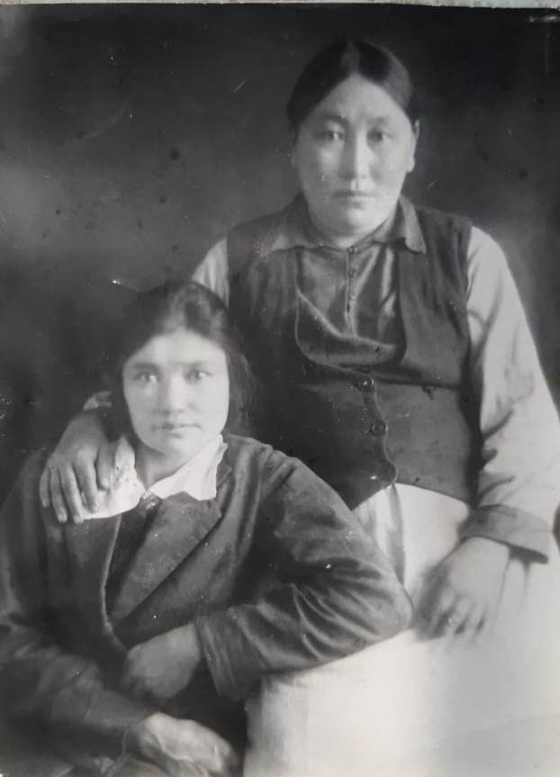**История села в лицах. Жизнь и деятельность Евдокии Ивановны Филатовой**

13 января 2022 года исполнилось 120 лет со дня рождения замечательной женщины, общественного деятеля, талантливого руководителя, посвятившей свою трудовую жизнь развитию нашего наслега. Этой женщиной является Евдокия Ивановна Филатова.

Филатова (в девичестве Корнилова) Евдокия Ивановна родилась 13 января 1902 года в селе Кыллах в семье крестьян-бедняков Корнилова Ивана Андреевича и Марии Ивановны. У нее были братья Петр, Афанасий, Яков. Родители занимались сельским хозяйством. У детей прошло трудное детство. Вот что пишет Евдокия Ивановна в своей автобиографии: « Отец умер в 1916 году, мать осталась вдовой с четырьмя детьми, старшая была я, поэтому учиться в школе не было возможности, в 1915 году поступила в начальную школу, но после смерти отца учебу прекратила».

В 1923 году она вышла замуж за жителя села 2-нерюктяй Филатова Дмитрия Константиновича. В семье родились дети: Харитина, Егор, Майя, Марат.

В 1924 г. Евдокия Ивановна назначена заседателем в народном суде, была членом земельной комиссии, женским организатором. Общественная работа раскрыла ее организаторские способности. В период работы женским организатором добилась открытия 2-х детских яслей в колхозах «Карл Маркс» и «Октябрь».

В 1930 году вступила в колхоз и работала полеводом, а затем заведующей молочно-товарной фермы и одновременно была членом правления колхоза. Вскоре ее выдвигают на руководящую работу в райисполком. С 1932 по 1935 г.г. работала заместителем председателя колхоза «Карл Маркс». В 1934 г. избиралась делегатом 8-го Всеякутского съезда советов. В марте 1935 года была командирована в г. Якутск на строительные курсы при ЯЦИК, где обучалась восемь месяцев, после окончания, т.е. 3 января 1936 г. была избрана председателем 2- Нерюктяйинского нарсовета, Олекминского района. 31 декабря 1939. С 1 января 1940 г по 1 июля 1941 года работала зам. председателя 1-Нерюктяйинского зам.председателя 1-Нерюктяйинского сельпо, а 2 июля 1941 года возглавила правление колхоза имени Карла Маркса.

В феврале 1942, в самый разгар Великой Отечественной войны, чувствуя большую ответственность перед колхозниками, Евдокия Ивановна вступила в члены партии.  
 Из трех наслегов - Холго, Бердинка и II Нерюктяй, ушли на фронт около 200 мужчин, их заменили женщины. Под руководством Евдокии Ивановны колхоз вышел из отстающих в число передовых. Своевременно и в сжатые сроки проводились все сельскохозяйственные работы. Колхоз досрочно рассчитывался с государством по всем поставкам. Получили отличный урожай с площади 268 га в среднем по 15, а на отдельных участках по 25 центнеров пшеницы. За 1946 г. колхозники получили по 4-5 кг зерна на трудодень. Большое внимание уделяла и животноводству. В результате в колхозе увеличилось поголовье скота и лошадей.  
 Евдокия Ивановна была решительным человеком. Сельчане вспоминают такой случай, когда в годы войны на реке Лена льдом была скована баржа с картофелем для фронта, она специально ездила в Якутск, чтобы получить разрешение раздать картошку людям, многих тогда спасла от голода эта промерзлая картошка.  
 Евдокия Ивановна открыла первый детский сад на участке Бердинка.  
 В 1947 г. участвовала в совещании передовиков сельского хозяйства Якутской АССР. За добросовестный труд и получение высоких урожаев пшеницы с пашни “Труд” в местности «Бэс» награждена орденом «Знак Почета» и грамотами Президиума Верховного совета ЯАССР. В этом же году колхозники выдвинули Евдокию Ивановну кандидатом в депутаты Верховного Совета Якутской АССР второго созыва.  
Евдокия Ивановна участвовала во II республиканском съезде женщин в 1950 г., в областной партийной конференции в 1951 г. Три раза избиралась членом Якутского обкома КПСС. В 1954 г. ездила в Москву руководителем группы передовых работников-стахановцев района на ВДНХ.  
С 1 января 1951 г. и до конца жизни работала председателем II-Нерюктяйинского наслежного Совета народных депутатов. Организовала в селе открытие роддома, библиотеки, строительство дома для сельсовета.  
 Евдокия Ивановна награждена медалью «За доблестный труд в Великой Отечественной войне».  
 Это о ней сложена песня «Комсомол Дуунньа» на слова народного поэта Якутии Күннүк Уурастыырова на народный мотив.  
 Вот как вспоминает про Евдокию Ивановну ветеран труда РФ Андросова Мария Яковлевна (декабрь 2021 г.): «Она отличалась своим трудолюбием.  На белом коне каждый день на рассвете объезжала пашни, сенокосы, фермы. В то время у людей был девиз “Работать от зари до зари”, потому что каждый думал, что строит коммунизм, светлое будущее для своих детей, где все люди будут жить в достатке и благополучии.  
Бабушкам – пенсионеркам давала задание шить для детей-сирот шапки, варежки из заячьей шкуры, обувь из шкуры крупного рогатого скота скота. Еще много теплых вещей отправляли солдатам с девизом “Все для фронта”.  
Я помню, в детстве видела, как тетя Дуня сидела на обложке журнала то ли «Крестьянки», то ли «Огонька» в красивом национальном наряде. Эти журналы издавались в Москве. Она тогда была депутатом Верховного Совета. По обмену опытом ездила на целину в Казахстан.  
 За несколько дней до ухода подарила мне фотографию, где она стояла в городе Гудаута в Абхазии, и сказала “Будь старательной в учебе, тогда, может, как и поедешь на море отдыхать”. Повзрослев, я съездила в этот санаторий. Работала учителем математики. Сейчас на заслуженном отдыхе».

Сын Евдокии Ивановны Егор Дмитриевич Филатов сегодня является единственным, оставшимся в живых в Олекминском районе, ветераном Великой Отечественной войны.

Потомки Евдокии Ивановны Филатовой сейчас живут и работают и в родном селе, и в разных уголках республики. Они с большой гордостью хранят память о своей бабушке, прабабушке, а односельчане помнят о ней как о труженице, наставнике, общественном деятеле, руководителе и просто хорошем человеке.

Материал подготовлен на основе домашнего архива семьи Филатовых, статьи Филипповой Евдокии Елисеевны в газете Олекма» от 4 апреля 2002 г. и воспоминаний Андросовой Марии Яковлевны от декабря 2021 г.

**Автобиография Филатовой Е.И.**

  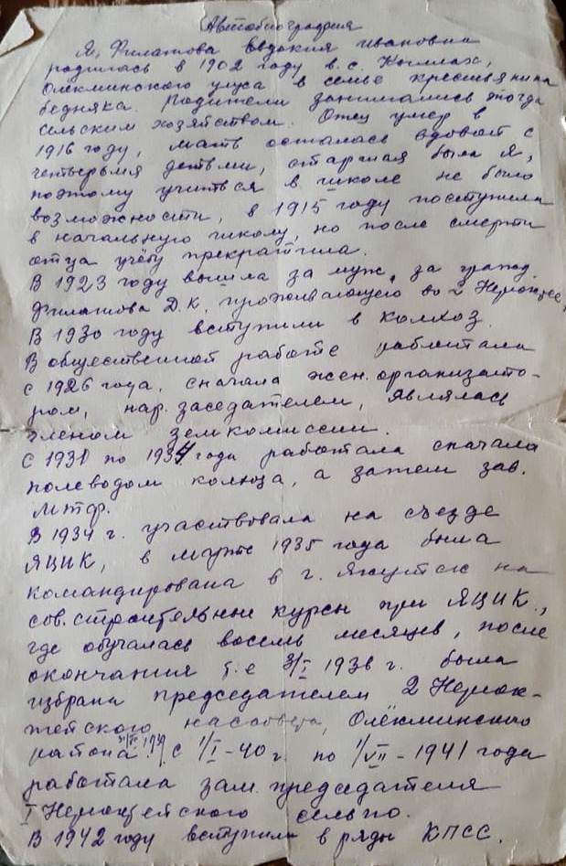 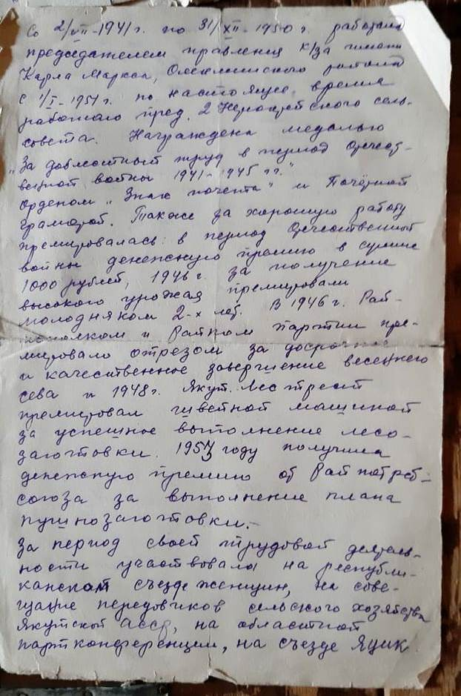

Свидетельство о рождении

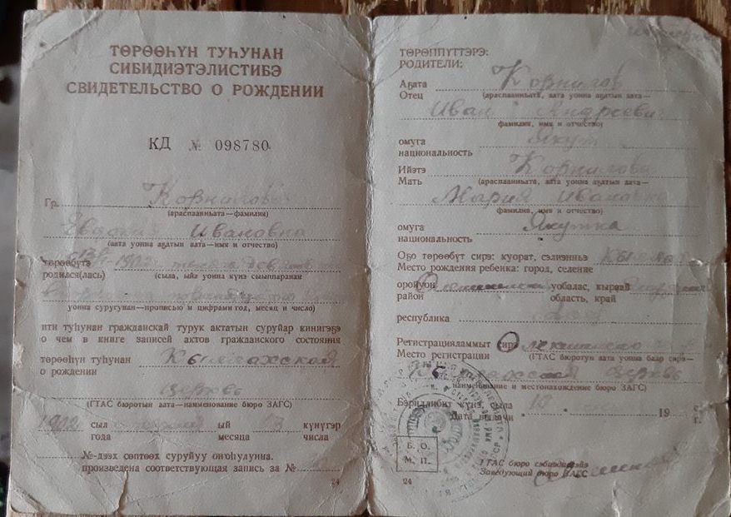

Депутатские билеты Совета депутата трудящихся ЯАССР разных лет

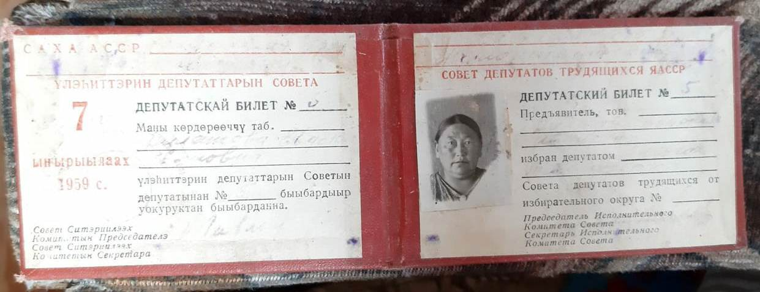 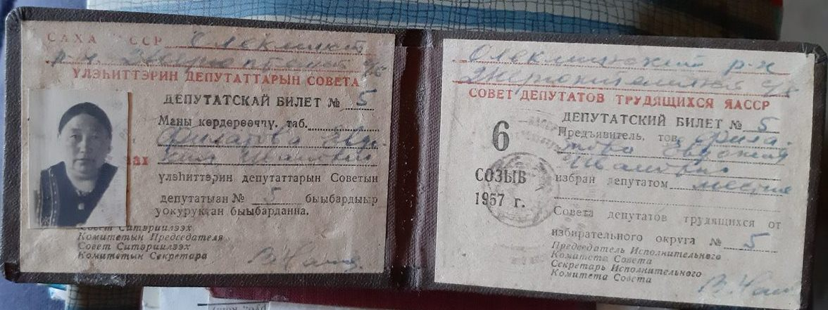

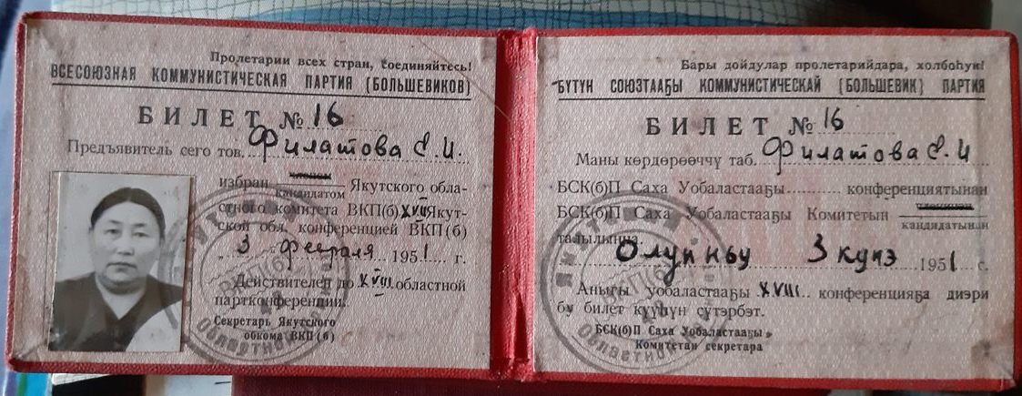 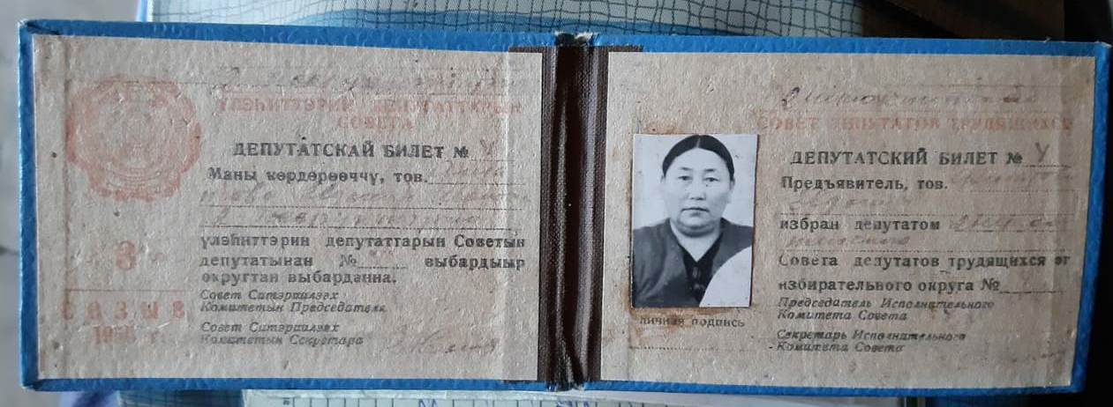

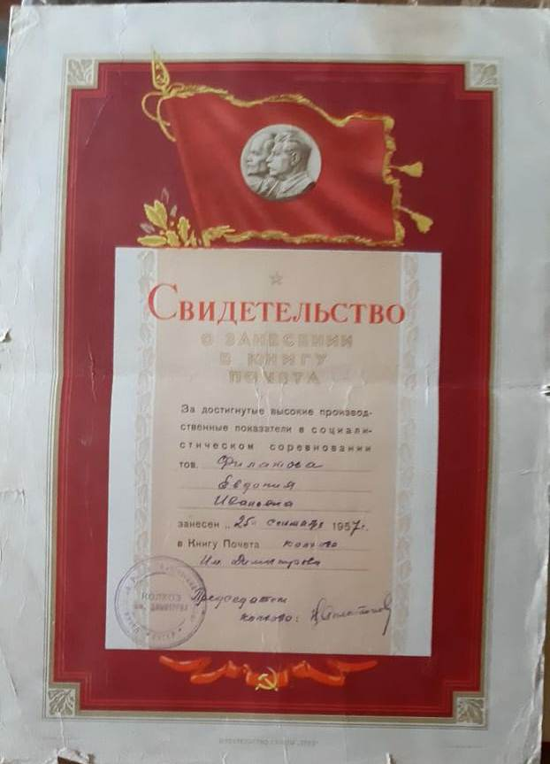 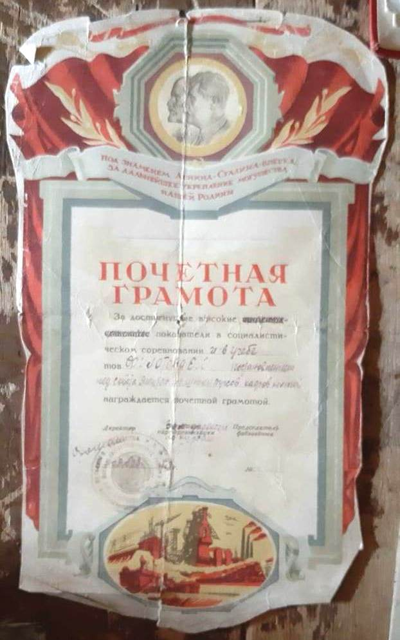

Свидетельство о занесении в Книгу Почета Почетная грамота за высокие показатели в соцсоревновании

**Фотографии разных лет из семейного архива семьи Филатовых**

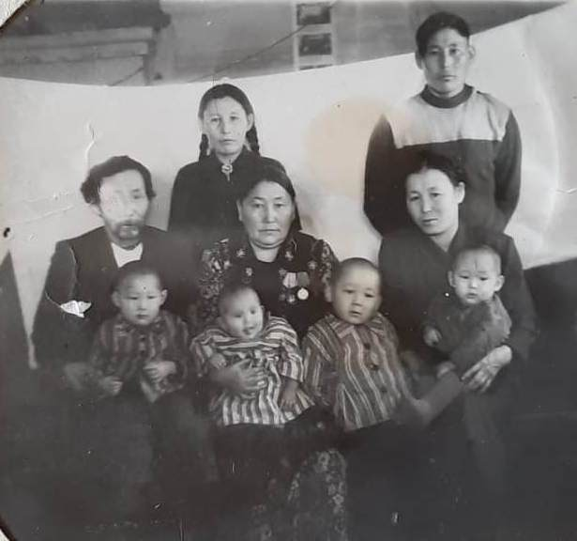 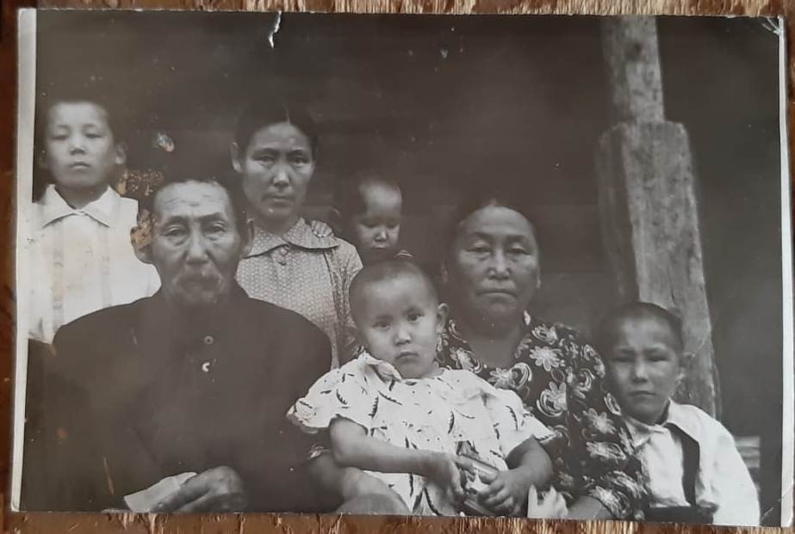

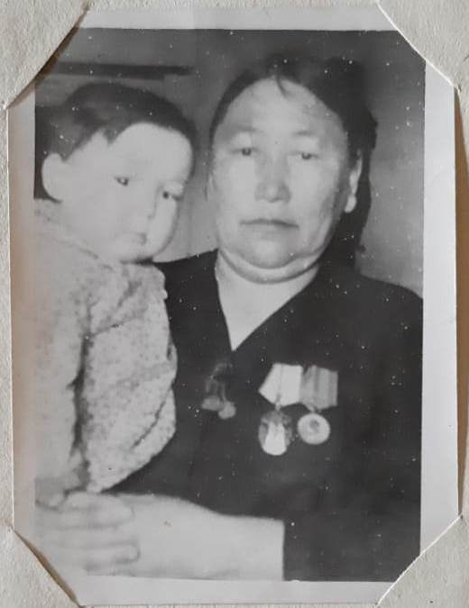 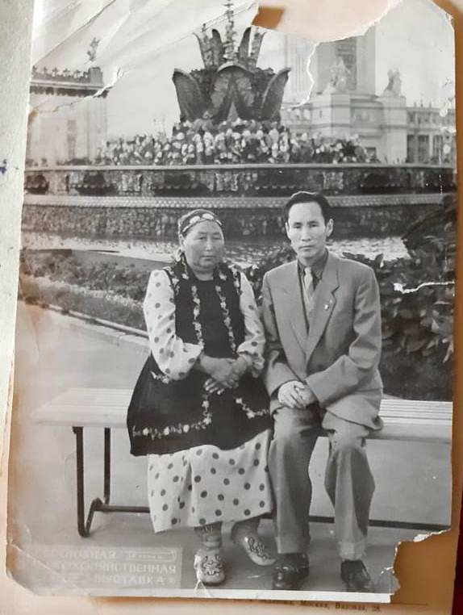

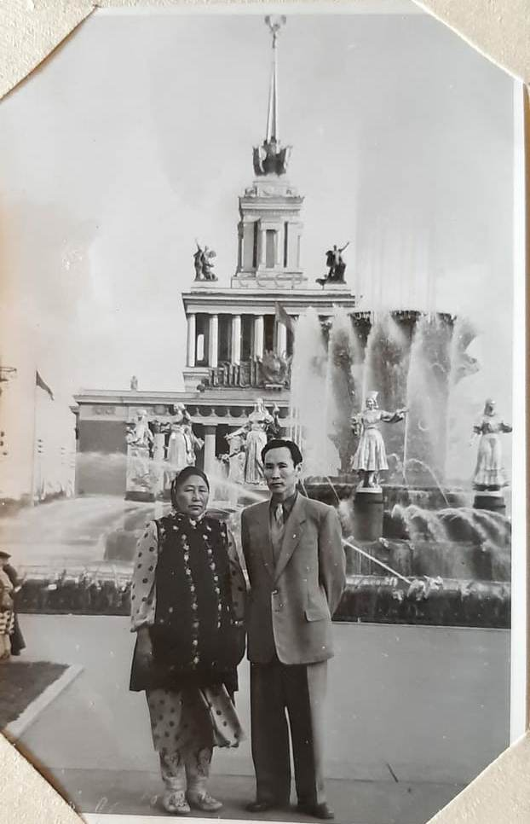 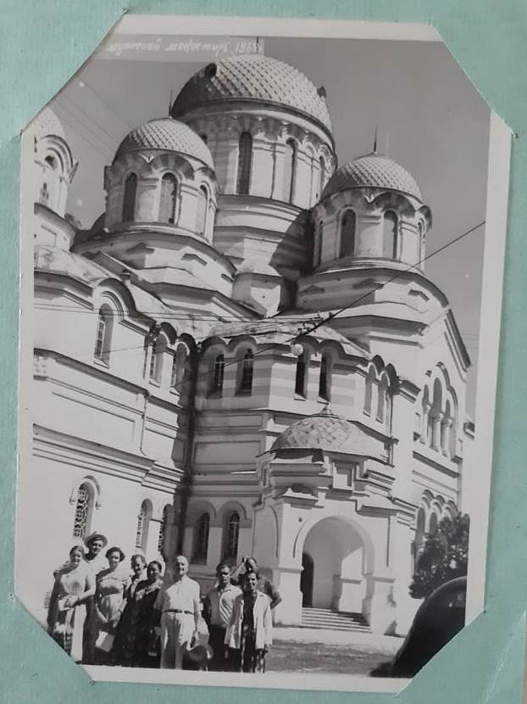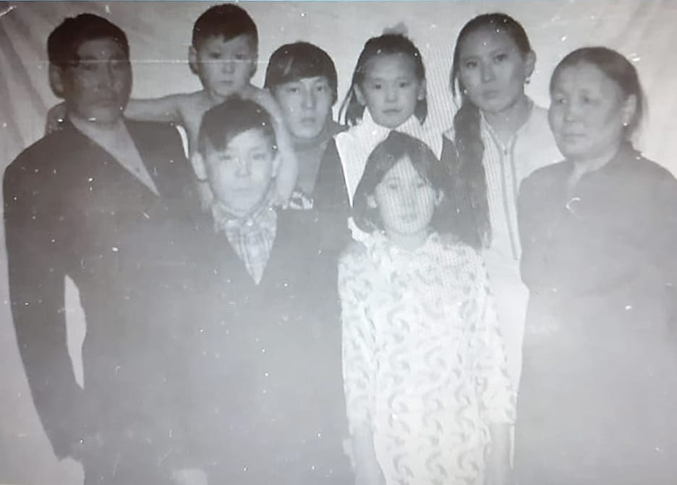

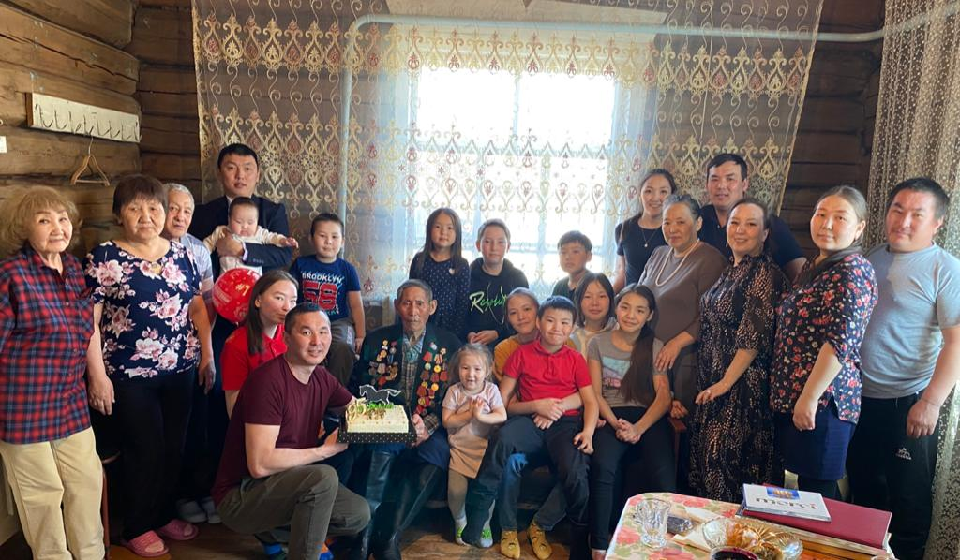 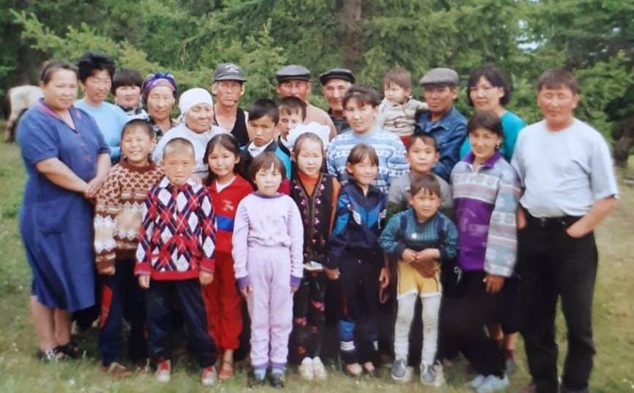

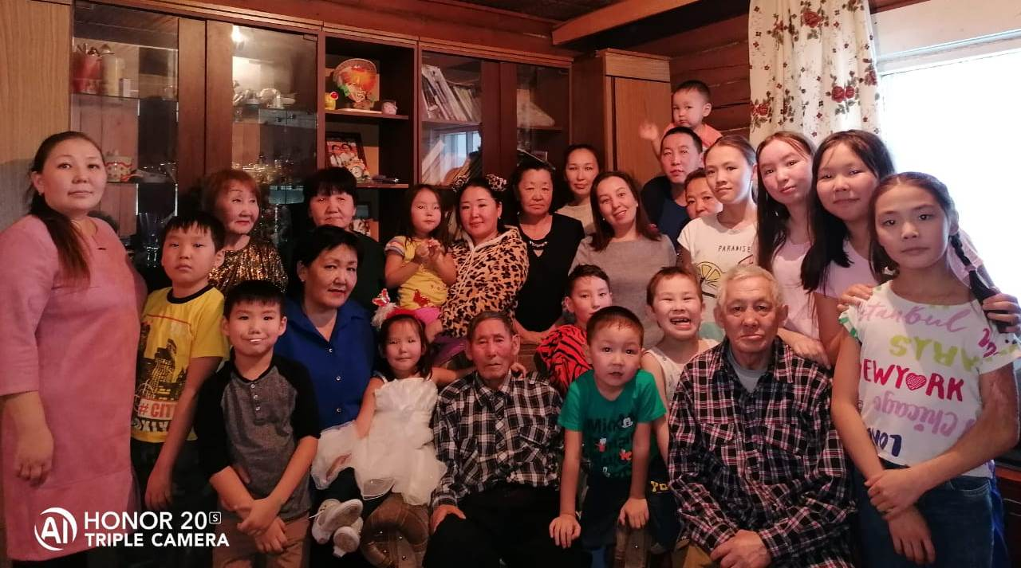 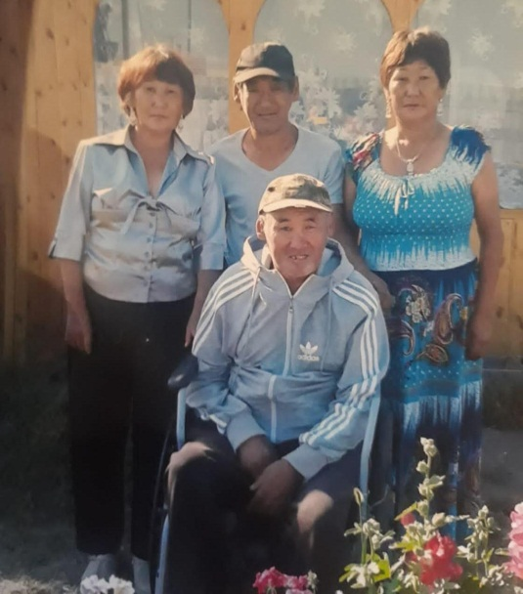

Дети, внуки, правнуки Евдокии Ивановны Филатовой

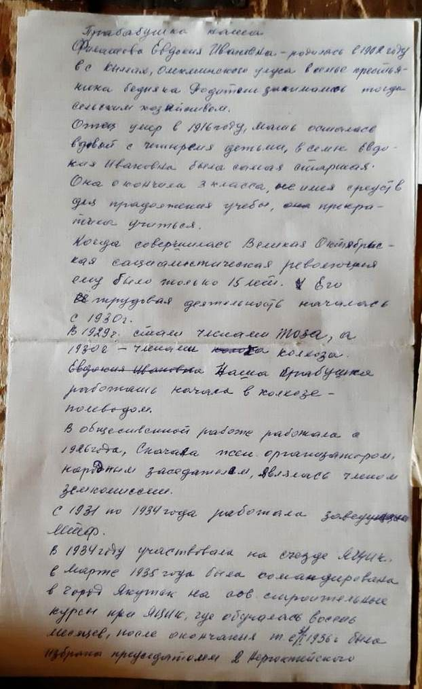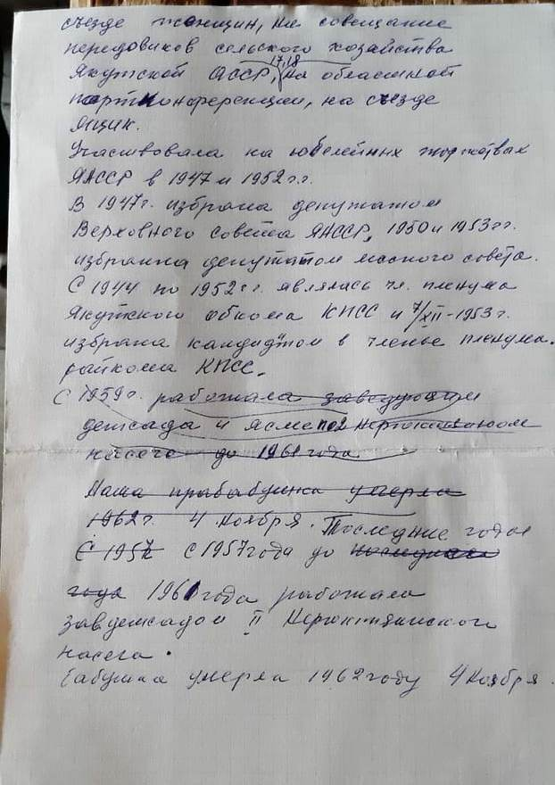

Воспоминания правнучки Татьяны Егоровны Шарабориной о Филатовой Е.И.

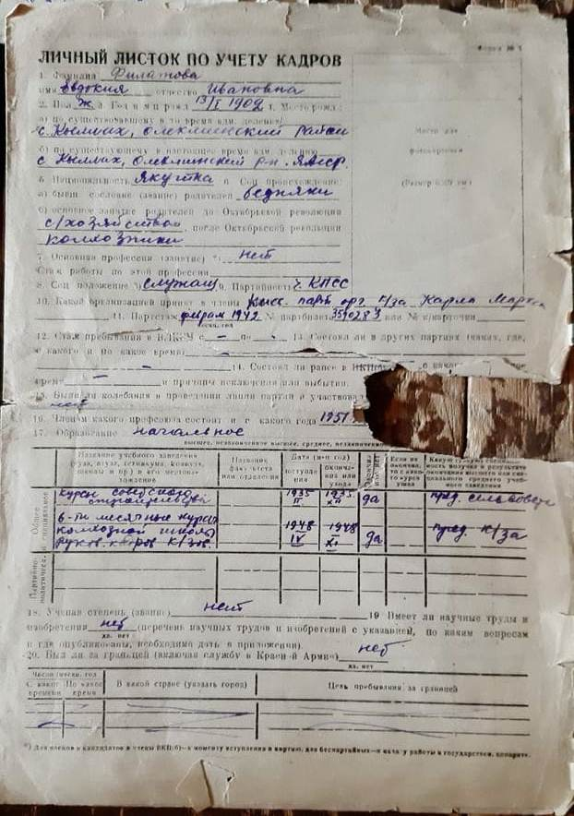 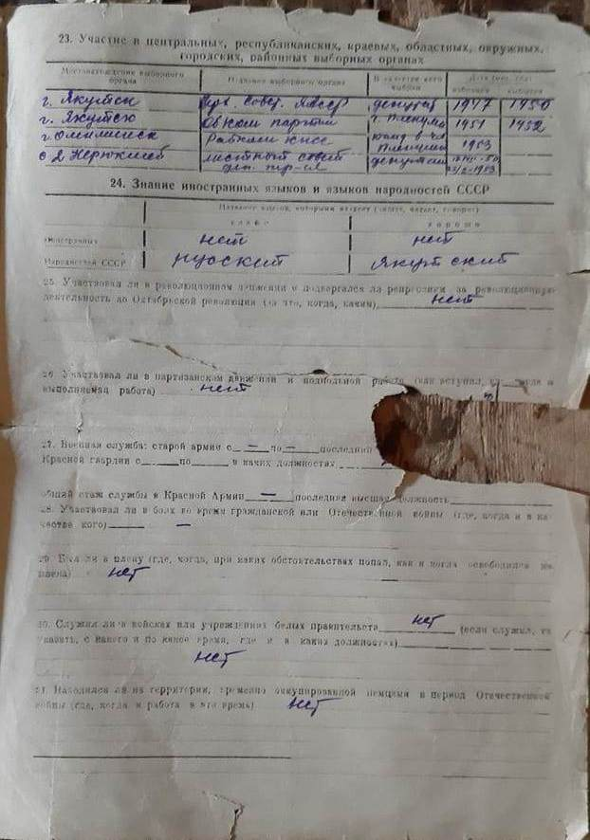

Удостоверение медали «За доблестный и самоотверженный труд период Великой Отечественной Войны»

